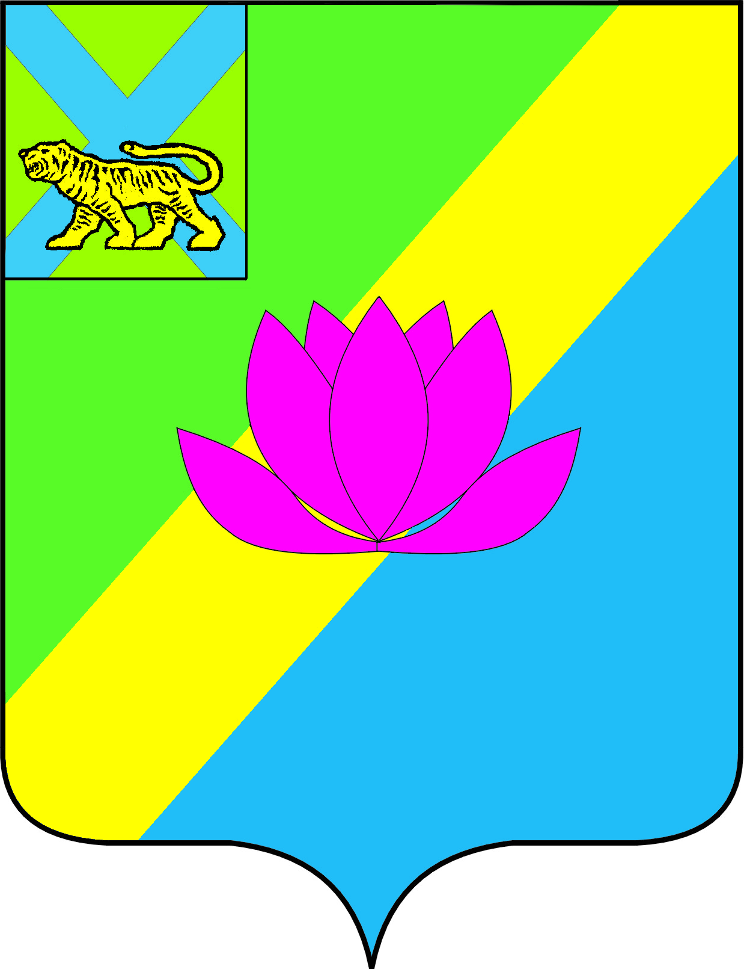

ДУМА
ЛЕСОЗАВОДСКОГО МУНИЦИПАЛЬНОГО ОКРУГА
ПРИМОРСКОГО КРАЯ
РЕШЕНИЕ
02.04.2026 года № 413

О согласовании принятия недвижимого имущества из собственности Приморского края в муниципальную собственность Лесозаводского муниципального округа Приморского края

Руководствуясь Федеральным законом от 20.03.2025 № 33-ФЗ «Об общих принципах организации местного самоуправления в единой системе публичной власти», решением Думы Лесозаводского городского округа от 02.10.2015 № 387-НПА «Об утверждении Порядка управления и распоряжения имуществом, находящимся в муниципальной собственности Лесозаводского городского округа», Уставом Лесозаводского муниципального округа Приморского края,

Дума Лесозаводского муниципального округа Приморского края

РЕШИЛА:

1. Дать согласие на принятие следующего недвижимого имущества
из собственности Приморского края в муниципальную собственность Лесозаводского муниципального округа Приморского края:
1) нежилые помещения в здании (Лит А), назначение: нежилое, площадь
57 кв.м, этаж № 01, местоположение объекта: Приморский край, г. Лесозаводск,
с. Марково, ул. Волкова, д. 21, кв. 1, кадастровый номер 25:08:160101:2200;
2) нежилое помещение в здании (Лит А), назначение: нежилое, этаж № 1 площадь 20,6 кв.м, местоположение объекта: Приморский край, г. Лесозаводск, с. Филаретовка, ул. Почтовая, д. 10, кадастровый номер: 25:30:000000:2507.
2. Настоящее решение вступает в силу со дня его принятия.
3. Контроль за исполнением настоящего решения возложить на постоянную комиссию Думы по экономической политике и муниципальной собственности.

Председатель Думы
Лесозаводского муниципального округа В.Н. Басенко

